六西格玛绿带升级黑带培训
学 制：10天
课程费用：19800元/人（含资料费、专家演讲费、会务费）住宿可统一安排，费用自理
课程对象：绿升黑的候选人：有六西格玛绿带基础；掌握基本统计知识；挑战现状的眼光与态度；解决问题的热情；在公司或部门具备一定的个人威望；在专业领域有较强技能。
认证费用：中级证书1000元/人;高级证书1200元/人(参加认证考试的学员须交纳此费用，不参加认证考试的学员无须交纳)
备 注:
1.高级证书申请须同时进行理论考试和提交论文考试，学员在报名参加培训和认证时请提前准备好论文并随理论考试试卷一同提交。
2.凡希望参加认证考试之学员，在培训结束后参加认证考试并合格者，由“香港国际职业资格认证中心HKTCC”颁发与所参加培训课程专业领域相对应证书。（国际认证／全球通行／雇主认可／联网查询）。
3.课程结束后20日内将证书快递寄给学员；
课程背景

由具有长期实际运作经验和深厚理论造诣的专家和黑带大师主讲，系统阐述六西格玛管理的模型、组织结构、项目管理、突破策略和文化变革策略，结合丰富的制造业及服务业的六西格玛实施案例；重点讲解六西格玛项目各阶段所用工具及MINITAB专用软件的应用。培养六西格玛黑带具备对问题敏锐的洞察力、驱动团队解决问题的技能与创新解决问题的能力，这对六西格玛黑带的职业和非职业生涯具有决定意义。
《六西格玛绿带升黑带课程》共计10天，分2个月完成，每月连续5天。《六西格玛绿带升黑带课程》结合实际案例研讨和现场试验来教学，并将精益思想与六西格玛思维有机的融合到一起，从而提供了关于品质改进、效率提升、流程优化、设备管理、物料库存与物流路线改善等项目的细部分析问题与解决问题的个性化路径。
学习目标

1、系统全面的撑握六西格玛DMAIC方法论
2、理解并能灵活运用相关流程分析及改善工具
3、能在六西格玛改进项目中识别及应用正确的工具完成改善项目
4、熟悉六西格玛项目各阶段所用工具，及其在MINITAB中的灵活运用

课程大纲

阶段 | 知识模块 | 课程内容 | 课时 | 天数
第1场 | 模块一：  六西格玛概论 | - 培训课程整体介绍  - DMAIC改善实践逻辑梳理  - 六西格玛项目推进与管理  - 六西格玛项目课题选择 | 0.1H  1.0H  1.0H  1.0H | 第1天
 | 模块二：  Define定义 | - DMAIC之D阶段实践路线图  - SIPOC图与利益相关方分析  - 团队成员能力评估与成长计划  - 六西格玛项目价值评估(财务分析)  - 六西格玛项目风险评估 | 0.5H  1.0H  1.0H  0.5H  0.5H
 | 模块三：  Measure测量 | - DMAIC之M阶段实践路线图  - 测量系统分析MSA知识回顾  - Gage R&R Study现场演练（红酒实验）  - Gage R&R Study之演练报告分享 | 0.5H  0.5H  1.0H  1.0H | 第2天
 |  | - 概率分布（正态与常见的非正态分布）  过程能力分析（Z值/Cp/Cpk/Pp/Ppk）  - 过程能力分析之Six pack图  - 非正过程能力分析（含个体分布识别）  - Johnson转换与Box-Cox转换 | 1.0H  1.0H  0.5H  0.5H  0.5H
 | 模块四：  Analyze分析 | - DMAIC之A阶段实践路线图  - 质量改进之原理（研究随机因子）  - 寻找随机因子（发散思维）  - 筛选关键因子（C&E Matrix & FMEA） | 0.5H  0.5H  1.0H  1.0H | 第3天
 |  | - 如何客观给出RPN值评分（S*O*D）  - 验证显著因子（假设检验及其应用）  - 中心极限定理与置信区间  - 拒绝域与接受域 | 0.5H  1.5H  1.0H  0.5H
 |  | - 卡方检验（案例研讨）  - 方差分析（ANOVA）（案例研讨）  - 非参数检验（案例研讨）  - 样本量与功效检验 | 0.5H  1.0H  1.0H  0.5H | 第4天
 |  | - 假设检验现场演练（飞船实验-1）  - 假设检验之演练报告分享（2σ/2t/t-t/回归）  - 第一场课程总结及案例分享  - 课程答疑（Q&A） | 1.0H  1.0H  1.0H  0.5H
阶段 | 知识模块 | 课程内容 | 课时 | 天数
第2场 | 模块五：  Improve改善 | - 第一场课程内容回顾  - DMAIC之I阶段实践路线图  - 多项式回归（案例研讨）  - 最佳子集（案例研讨） | 1.0H  0.5H  1.0H  0.5H | 第5天
 |  | - 试验设计（DOE）概述  - 两水平全因子（2^k）设计回顾  - 两水平部分因子设计（2^k-i）原理介绍  - 生成元、混杂、设计分辨力  - 默认生成元部分因子设计（案例研讨） | 0.5H  1.0H  0.5H  0.5H  1.0H
 |  | - 指定生成元部分因子设计（案例研讨）  - 试验设计课题研讨（因子选择、水平设计）  - 各小组成果分享（讲解）  - 中心点实验定义（0,0） | 1.0H  0.5H  1.0H  0.5H | 第6天
 |  | - 2水平全因子+中心点设计（探测弯曲）  - 创建及分析中心点设计（案例研讨）  - 中心点设计与一般全因子设计的异同点  - 最速上升法（案例研讨） | 1.0H  1.0H  0.5H  1.0H
 |  | - 响应曲面（RSM）设计介绍  - 创建中心复合试验（CCD/CCF/CCC）  - 分析中心复合试验（建模、曲面图）  - 优化试验设计（剥离、响应优化器）  - RSM试验结果预测与验证 | 0.5H  1.0H  0.5H  0.5H  0.5H | 第7天
 |  | - RSM试验练习  - 试验设计现场演练规则说明（飞船实验-2）  - 纸飞船因子筛选DOE（部分因子设计）  - 纸飞船因子量化DOE（加中心点设计）  - 纸飞船因子优化DOE（RSM设计） | 0.5H  0.5H  1.0H  0.5H  1.0H
 |  | - 纸飞船实验报告分享  - 稳健设计与品质工程  - 品质损失函数（案例研讨）  - 信噪比（S/N） | 1.0H  0.5H  1.0H  0.5H | 第8天
 |  | - 静态田口参数设计（案例研讨）  - 调优运算（EVOP）  - 第二场课程总结及案例分享  - 课程答疑（Q&A） | 1.5H  1.0H  1.0H  0.5H

阶段 | 知识模块 | 课程内容 | 课时 | 天数
第3场 | 模块六：  Control控制 | - 第二场课程内容回顾  - DMAIC改善路线图回顾  - 防错设计（Poka Yoke）概述  - 防错法的思维及实践原理 | 1.0H  0.5H  0.5H  1.0H | 第9天
 |  | - 防错法的实践路径与案例  - 防错法的实践与推广（课题研讨）  - 文件化/标准化  - DMAIC之C阶段核心工作及目的 | 1.0H  1.0H  1.0H  0.5H
 |  | - 统计制程控制（SPC）原理  - 常用的控制图（Xbar-R/S等）回顾  - 控制计划与项目移交 | 0.5H  1.5H  1.0H | 第10天
 |  | - 项目总结与评审  - 精益生产介绍  - 六西格玛设计（DFSS）介绍  - DMAIC课程总结及案例研讨  - 课程答疑（Q&A） | 1.0H  0.5H  0.5H  1.0H  0.5H
备注:
1)学员须已接受六西格玛绿带训练或者有六西格玛绿带基础；
2) 自带手提电脑，于课前在网上免费下载MINITAB 16 或以上版本并安装。

培训模式

培训过程中，我们摒弃单调枯燥的理论讲解，更加侧重于应用和实战。老师将采用讲授法、问答法、案例研讨与分组讨论等多样方式相结合的教学模式。

课前准备

1、空杯的心态
2、不被打扰的学习时间
3、做好计划，准时出席

课程特色

1、小班授课：互动性强，一对一针对性指导；
2、结果导向：真实案例贯穿始终，注重理论与实践的结合；
3、教学相长：关注学员项目管理技能的培养；透过案例分析、实战演练、小组研讨分享经验和知识。

主讲老师：专家团

李国武老师
流程改善专家
精益六西格玛管理专家
国家级期刊《中国质量》在聘质量专家
美国质量学会（ASQ）资深会员
美国质量学会（ASQ）注册六西格玛黑带
注册六西格玛黑带大师（CSS-MBB）
李老师作为六西格玛项目总监，主要负责六西格玛、精益六西格玛等领域的咨询和培训业务，有超过8年六西格玛流程改进、精益六西格玛、六西格玛设计的现场实施和辅导经验,专注于为各类型企业提供精益六西格玛方法论和工具应用。具有深厚的理论功底并拥有丰富的精益六西格玛项目实施、辅导和培训经验并具有极强的沟通能力。
曾任职于台达集团精益六西格玛人才培育部负责人、精益六西格玛专案执行委员会主任，有丰富的精益六西格玛推进、宣传和实施经验。在担任台达黑带大师(MBB)期间，培训黑带(BB)和绿带(GB)工程师227人，辅导BB项目130个，辅导GB项目180个，总计年收益超过RMB 6000万。
李老师擅长企业商业、流程、精益战略评估分析、整体规划、企业经营战略、事务革新、制造革新等管理。在六西格玛项目（Champion、BB、GB）挖掘、项目实施、项目辅导、项目评审、项目成果维持和项目管理等方面，企业品质管理体系、新产品设计过程与导入品质、制造过程品质、供应商品质控制、品质成本管理等领域有丰富的实践经验。在人工费、材料费（GVE和Cost Down）、动力费、包装物流费、Q-Cost、消耗修缮费和一般经费等有丰富的经验和成功案例。
作为MBB指导企业有中国银行、生命人寿保险、中国电子长城信息、上海富士通信息、中国航天集团、东风本田发动机、广汽集团、陕汽集团、汉德车桥、天海同步科技、青岛庞巴迪、美的冰箱、格力电器、LG显示(Display)、金立手机、伊利集团、红牛饮料、富士康科技集团、仁宝集团、中国烟草沈阳公司、中国烟草龙岩烟厂、河北冀雅电子、杭州五星铝业、桂林两江国际机场、美国 EASTEK医疗电子、香港新玛德电器、香港豪鹏电池、深圳金洲精工、西安隆基硅科技、凯邦电机、深圳高士线业等众多企业。培训育成黑带和绿带人才1千5百余名，成功辅导黑带项目560余个，总计年收益超过RMB2亿6千万。
咨询风格：课程精彩，经验丰富，非常强的项目辅导能力，能够帮助企业和黑带实施突破性改善。
代表客户：
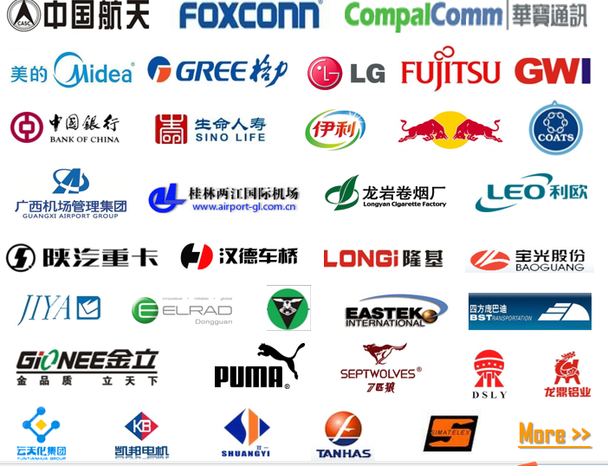

荣誉赞赏
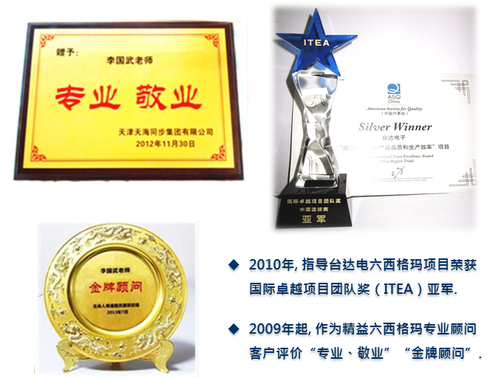

余方琼老师
黑带大师（MBB）
精益六西格玛改善专家
美国质量协会(ASQ)会员
ASQ注册六西格玛黑带（BB）
台达首席6SIGMA讲师
履历：
曾就职于全球电子产业500强企业台湾台达电子(东莞)有限公司，先后担任质量经理、六西格玛项目经理、精益六西格玛专案执行委员会主任等要职，同时，兼任台达电子六西格玛黑带大师(MBB)、品质技术课程内训师等职。余老师是台达电子六西格玛管理倡导者之一，也是台达电子导入六西格玛方法论过程中产生的第一批六西格玛黑带大师（MBB）之一，主导编写了台达电子第一部六西格玛黑带教材和教案。
优势：
从事六西格玛黑带大师（MBB）工作以来，指导过台达电子(东莞)、富士康科技(成都)、华宝通讯(南京)、美的电器(佛山)、美心家具(重庆)、中国平安(深圳)、红旗电缆(上海)、明阳光电(江门)、力帆汽车(重庆)、LG电子(广州)、玉柴集团(玉林)、骅陞科技(东莞)、创科集团(TTI)、凯邦电机(珠海)、达创科技(东莞)、强生婴儿(上海)、花王(上海)、湖北金龙非织造布等企业，凭借渊博的知识和风趣的教学风格深得客户和学员的好评。培训育成六西格玛黑带和绿带改善人才达700人，指导实施黑带项目120余个，绿带项目230余个，共计实现年收益超过人民币2个亿。指导项目多次荣获中国质量协会优秀六西格玛项目奖，以及客户企业内部竞赛之奖项。
代表客户

报名回执

课程名称
上课时间 |  |  |  | 上课地点
公司名称 | （发票抬头）
联 系 人 |  |  |  | 部门/职务
联系电话 |  |  |  | 手机号码
电子邮箱（接收开课通知书，非常重要）
参会学员姓名 |  | 职务 | 性别 | 联系电话&手机 |  |  |  | Email
参会人数：_________人，费用合计：_________元； 付款方式：□ 转帐 □ 现金
发票类别： □ 增值税普通发票 □ 增值税专用发票（需提供一般纳税人开票资料）
收款帐号 |  |  |  |  | 说明
开户名：广州蓝令企业管理咨询有限公司天河分公司  开户行：中国农业银行股份有限公司广州员村二横路支行  帐 号：4405 7801 0400 04783 |  |  |  |  | - 填写完毕请发邮件至：  zw@learningconsult.cn  - 我们将在开课前7天向您发送《开课通知书》；  - 请于开课前3个工作日内将培训费用汇至我司指定收款帐户；  - 如需要开具增值税专用发票，请提供如下开票信息：开票名称、纳税人识别号、地址/电话、开户行及帐号；

